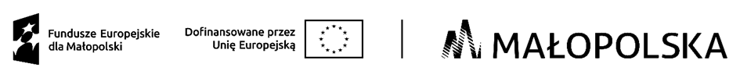

Załącznik nr 3
do Wniosku o zorganizowanie
zatrudnienia osób bezrobotnych
w ramach prac interwencyjnych

……………………………..
(miejscowość, data)
……………………………………………………………
……………………………………………………………
Dane instytucji (Nazwa instytucji, Adres siedziby)

OŚWIADCZENIE O NIEKARALNOŚCI

W związku z ubieganiem się o uzyskanie środków finansowych na wsparcie w tworzeniu miejsc pracy z Europejskiego Funduszu Społecznego Plus w ramach projektu realizowanego
przez Powiatowy Urząd Pracy w Gorlicach „Aktywizacja osób pozostających bez pracy w powiecie gorlickim (II)” oświadczam, iż nie byłam/em karana/y karą zakazu dostępu
do środków, o których mowa w art. 5 ust. 3 pkt 1 i 4 ustawy z dnia 27 sierpnia 2009 r. o finansach publicznych (t.j. Dz. U. z 2023 r. poz. 1270 ze zm.) uregulowanej w art. 12 ust. 1 pkt 1 ustawy z dnia 15 czerwca 2012 r. o skutkach powierzania wykonywania pracy cudzoziemcom przebywającym wbrew przepisom na terytorium Rzeczypospolitej Polskiej (t.j. Dz. U. z 2021 r., poz. 1745 ze zm.).
Jednocześnie zobowiązuje się do złożenia stosownego oświadczenia, w przypadku
jeżeli w okresie od dnia złożenia wniosku do dnia otrzymania środków finansowych w ramach projektu realizowanego przez Powiatowy Urząd Pracy w Gorlicach, otrzymam karę dostępu
do środków, o których mowa powyżej.
Niniejsze oświadczenie składam będąc świadomym odpowiedzialności karnej wynikającej z art. 233 § 1 kodeksu karnego przewidującego karę pozbawienia wolności od 6 miesięcy
do lat 8 za składanie fałszywych zeznań.

..……………..…..……………………….
CZYTELNY PODPIS PRACODAWCY

